通用施工组织设计样本

第一章 工程概况
本工程建筑面积4364.95m²，东西总长63.20m，南北总宽11.00m，共6层，每层由六个单元组成，每单元两户，层高2.7m，室内外高差0.6m，总高16.96m。
基础埋深2.6m，45cm厚3：7灰土上砌条形砖基础。条形基础的顶部和底部均设18cm厚钢筋混凝土圈梁，四个大角及丁字接头、十字接头处设有钢筋混凝土构造柱。
上部结构按8度抗震设防，外墙为18cm厚、内墙为16Cm厚、强度等级为C20的钢筋混凝土墙。楼面及屋面板为预应力短向圆孔板，楼梯、阳台、雨罩、挑檐板均为本市标准预制混凝土构件。厨房、厕所隔墙采用增强石膏空心条板。屋面防水为SBS改性沥青柔性油毡上涂浅色着色剂做法。外窗采用空腹钢窗，其中北立面窗均为双层窗。内门为空心木门，户门为复合型防盗防火门。室内楼地面除厨房、厕所为聚氨酯防水涂膜上做陶瓷锦砖面层做法外，其余为豆石混凝土做法。水泥踢脚板高120mm。除厕所、厨房为瓷砖墙裙、耐擦洗涂料墙面外，其他内墙面均为刮腻子、喷大白浆做法。其中外墙因节能保温需要，在混凝土墙里侧还设置了空气层、50mm厚自熄性聚苯乙烯泡沫塑料板及12mm厚纸面石膏板。室内顶板做法为水泥砂浆勾缝、刮腻子喷大白浆。室外墙面除门头、勒脚及屋顶挑檐为水刷石外，其他均做无机建筑涂料。
采暖为热水供暖系统，由小区内已建锅炉房提供热源。管道采用焊接钢管，四柱式炉片散热器。厕所采用坐式大便器，设有淋浴喷头。电气系统一律为暗线，进户线及各单元线采用厚铁管，除电话线暗管采用钢管外，其他线路为阻燃性塑料管。室内灯具为螺口碗罩吊灯，厕所为白桃罩壁灯。

第二章 施工部署

第一节 施工顺序
本工程插建在已建的居民小区内，不考虑与其他工程进行流水作业，但总的原则仍按先地下、后地上的顺序。基础挖土在冻土开化后开始，在基础回填土时，要同时做完所有地下外线工程，然后立塔式起重机进行结构施工。拆除塔式起重机前应做完屋面工程，并利用塔式起重机安装装修用的井架提升机，然后做装修工程和水电安装工程，最后做地上外线工程。

第二节 流水段划分
结构施工阶段按每段4~5个开间划分为四个流水段(见下图)。因外墙需承担三角挂架荷载，对混凝土强度增长要求稍高，混凝土浇筑施工顺序应先外墙、后内墙，最后板缝及现浇板。
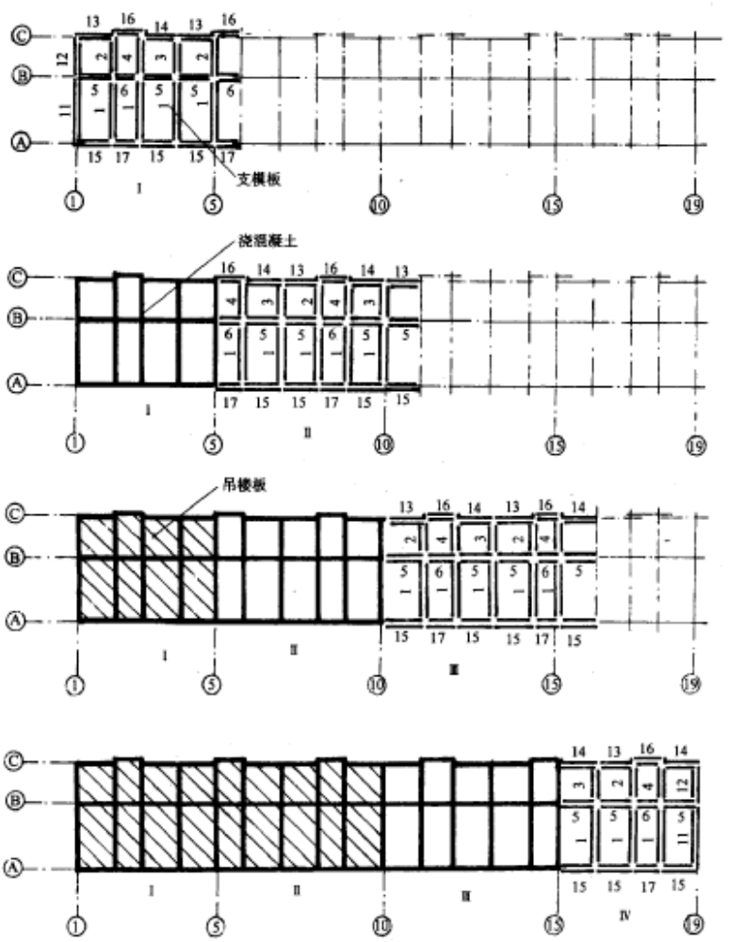
流水段划分及模板布置示意图

第三节 工艺流程
(1)结构施工期间每一流水段工艺流程见下图(从第二流水段开始)。
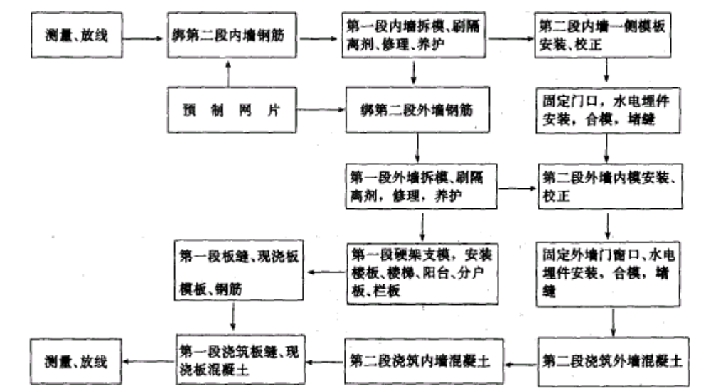
结构施工工艺流程图
(2)装修施工工艺流程见下图。
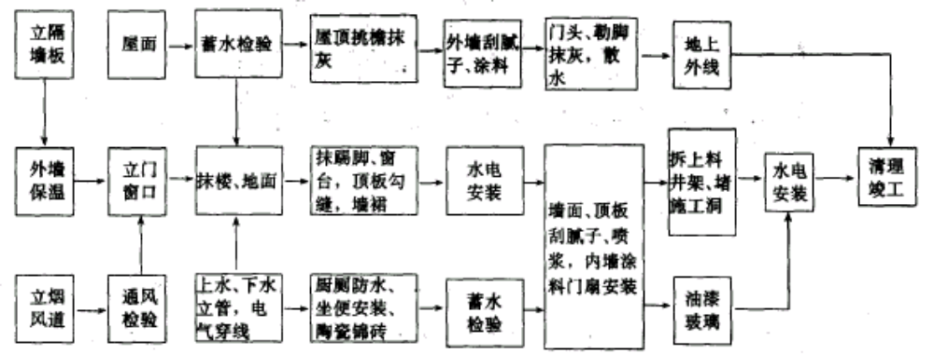
装修施工工艺流程图

第三章 施工进度计划
基础施工在3月中旬开始，用两个多月完成全部基础及地下外线工程，然后安装好塔式起重机，6月初具备结构工程施工条件。
结构施工时，每天完成一个流水段，每4d完成一层全部工作量，全部结构计划在一个 月完成。结构完成后利用塔式起重机完成屋面工程。
为避免劳动力高峰极大值过于集中带来的多种不便，装修工程不考虑在结构施工阶段同时插入，全部安排在屋面工程完成后进行。但内隔墙板、外墙内保温板、阳台栏板、楼梯栏杆等需在结构施工期间插入安装。施工进度表见附录。

第四章 施工总平面布置
本工程在四周已建工程中插入施工，场地较狭小，搅拌机棚、砂石堆只能在已建工程间隙内堆放。石子备两层用量，约360m³，占地140m²；砂子备两层用量，约140m³，占地60m²；砂石材料应按施工进度计划陆续进场。
楼板按两层用量进场，占地115m²；预制阳台、楼梯、阳台分户板、阳台栏板也考虑两层用量，占地约70m²。
大模板仅考虑有一半在流水作业时落地，平均每块占地4m²，包括钢平台总共占地140m²。
因在结构施工期间要陆续插入内隔墙板和外墙内保温施工，考虑内隔墙板堆放占地130m²；保温材料和纸面石膏板堆放占地180m²。
现场道路按4m宽考虑，路基夯实，上铺150mm厚焦渣或级配砂石。
施工总平面布置结构施工阶段见附录，装修施工阶段见附录。

第五章 施工准备工作

第一节 场地及道路
现场原有建筑已拆迁完毕，尚存有一部分建筑垃圾。进场后除保留建设单位指定的已建建筑外，其它部位均用推土机进行大范围场地平整、清运垃圾并与建设单位办理交接手续。现场施工循环道路按总平面布置图施工。利用原有马路作场外道路，并对弯路等易碰撞处的树木围钢管架进行防护。

第二节 施工用水
施工期间现场用水计算如下：
(1)施工用水量：按日用水量最大的浇筑混凝土工程计算：
施工用水量 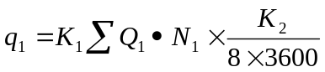
式中未预计施工用水系数K₁取1.05；Q₁取最大日浇筑混凝土量46m³；用水定额N₁取2400L/m³用水不均衡系数K₂取1.5。
因施工机械用水极少，不计算q₂。
(2)施工现场生活用水量：
生活用水量 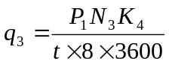
式中施工现场高峰人数P₁估取150人；生活用水定额N₃取40L/(人·日)；用水不均衡系数K₄取1.4；每天工作班t取2。
因现场不设生活区，不计算q₄。
(3)消防用水：本工程再加上一部分居民区共有15620m²，合1.56hm²，远远小于现场面积25hm²的规定，消防用水q₅取10(L/s)。
(4)总用水量计算：因工地面积小于25hm²，且(q₁+q₂+q₃+q₄)＝6.04+0.15＝6.19＜q₅＝10，取总用水量Q＝q₅＝10(L/s)。
(5)管径计算：施工用水经济流速υ取1.3m/s
供水管径 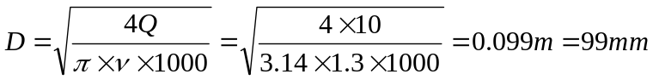
取D＝100mm
本工程正式水源为φ100mm上水管，已接至现场西侧，为减少临时设施，在基础施工阶段将现场内全部正式上水管线接通验收完毕，以作为施工临时水管干线。另外做少量φ50支线通向搅拌站。

第三节 施工用电
(1)施工机械设备用电量计算
TQ60/80型塔式起重机l台(供电容量) 60kW
JS350型强制式搅拌机1台 15kW
钢筋切断机、弯曲机 8.5kW
振捣器、电锯、套丝机等 12kW
ΣP1=95.5kW
电焊机(BX3-330型)2台 ΣP2=31.81kVA
(2)照明用电
室内照明用电 ΣP3=2.51EVA
室外照明用电 ΣP4=5.0kVA
需要系数K₁取0.7，K₂取1，K₃取0.8，K₄取1，电动机平均功率因数cosψ取0.7。
施工总用电量 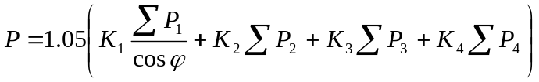
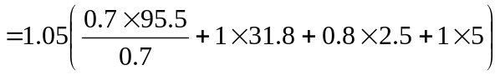
=141kVA
电源为已接至已建锅炉房北部的SL7-160/10型柱上变压器，额定容量60kVA，可以满足使用要求。
(3)场内暂设电线干线导线截面选择
因场内狭小，由变压器至塔式起重机、搅拌棚、木工棚之间均采用聚氯乙烯绝缘五芯电力电缆(铜线)，设置TN-S接零保护系统。电缆穿管，暗敷在地坪300mm之下。选取负荷量最大的变压器至塔式起重机段计算导线截面：
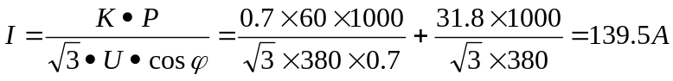
选择主线芯为50mm²导线敷设，外穿钢管内径70mm。

第四节 临时设施
因本工程总工期较短，距生活区近，现场不再搭设大量临时设施。办公室、少量更衣室采用2栋活动板房共148m²；搅拌机棚、水泥库94m²；简易仓库约200m²。均采用非燃材料搭设。

第五节 其他物资准备
(1)模板：全部内、外墙模板在基础回填土完成后进场，然后进行清点、修补、重新编号。钢平台、三角挂架及所有零配件与大模板同时进场。
(2)构件：因场地狭小，所有混凝土预制构件先按两层需用量进场，以后陆续按计划进齐。木门口、增强石膏空心条板、外墙内保温板、通风道板等应按两层需用量与其他构件同时进场。钢窗在结构施工后期一次进齐。
(3)钢筋半成品、水电预埋管材、预埋铁件按专业需要进场，但备料不得少于两层用量。

第六章 工具、机械、设备计划
本工程主要施工机具、设备见下表。
主要施工机具计划
名称 | 规格或性能 | 单位 | 数量
塔式起重机  搅拌机  装载机(搅拌站后台用)  推土机  翻斗车  电焊机  卷扬机  振捣器  大钢模及钢平台、三角挂架  吊灰斗  电锯  电锤  桥式脚手架  钢管井架  倒链  空气压缩机  涂料喷斗  电缆  电焊把线  照明电缆  钢丝绳  安全网  套管机  射钉枪  清理屋面用吹风机  电动涂料搅拌器  汽油喷灯 | TQ60/80  JS350  0.6m3  55马力  400L  Bx3-330  JJK-1A  TZ-50，TZ-30  全套  1.2m3  MJ104  全套  高25m  3t  O.6m3  50mm2  2*1.5mm2  φ12.5mm  3*6m  SD-302  300W  300W  3L | 台  台  台  台  辆  台  台  台  个  台  合  座  台  台  个  m  m  m  m  块  台  台  个  个  3 | 1  1  1  1  4  2  1  5.2  2  1  2  1  6  2  4  140  120  80  230  40  1  2  2  1  个

第七章 主要项目施工方法

第一节 基础工程
为节约大型机械施工费用，全部基础工程(土方、砌筑、钢筋、混凝土)除砂浆、混凝土采用机械搅拌和水平运输采用小翻斗车外，其余均由人工施工。因基槽深度大于1.5m，挖土时应按规定的1：0.33放坡，即基槽上口应比下口每侧加宽0.85m。由于本工程地处居民区内，挖土时必须在四周圈起钢管护身栏，高度1.2m，四角设警告牌，夜间设红色路灯。槽边堆土或其他材料距槽边不小于1m。在槽内施工的所有人员必须戴安全帽。肥槽填土前，应先清理槽内杂物，小于0.6m宽的肥槽用木夯夯实填土，每层虚铺厚度20cm，大于0.6m宽的肥槽可采用蛙式打夯机夯实，每层虚铺厚度不大于30cm。每层填土隔40m取样做干密度试验，其值不得低于1.658/cm³。

第二节 结构工程
(1)垂直运输机械选择：选用TQ60/80型塔式起重机一台(塔身高30m，回转半径25m)进行综合吊装，从首层第二流水段起，每昼夜完成一个流水段的全部吊装工作。每流水段(按较大段计)工作量约178吊次，按每台班80~100吊次计，起重机需开2~2.5台班，才能满足需要。每一流水段实物量及吊次见下表。
每一单元实物量及吊次表
吊运项目 | 实物量 | 吊次 | 用运项目 | 实物量 | 吊次
钢筋及钢筋网片  内墙拆纵横板  内墙合纵横扳  内墙拆、合横墙模板  外墙拆外模板  外墙拆、合里侧模板  外墙合外模板  阳台分户板、栏板  楼板 | 1.6t  10块  10块  20块  10块  10块  10块  11块  38块 | 8  3  10  20  10  10  10  11  19 | 阳台、楼梯  内外墙混凝土  板缝、现浇板混凝土  隔断板、通风道  外墙里侧保温板  木工零星用科  钢平台，三角架  合计 | 7块  38m3  8m3  9套 | 7  38  8  4  4  5  9  178
本工程楼面采用预应力短向圆孔板，最大重量不足1t，最重吊运物品是钢制大模板(重2t)，选用TQ60/80型塔式起重机最小吊重3t，可满足需要。
(2)钢筋绑扎：墙板钢筋由加工厂配料，现场点焊成网片，手工绑扎，其他钢筋在现场配料。为减轻白天垂直运输压力，钢筋绑扎一般在夜间进行。墙板网片筋绑好后，及时绑好垫架，以保证墙板混凝土保护层厚度。楼板安装完后，应仔细清理锚固筋，保证位置准确。浇筑混凝土，必须留专人整理钢筋，重点是现浇板上部的负弯矩筋。
(3)模板安装：模板安装全部在白天进行。数量、规格见下表。支模前模板底部用低强度砂浆抹好找平层，以防止预制板不平造成跑浆。
大钢模及钢平台、三角挂架数量表
 | 用途 | 名称 | 规格(m) | 数量(块)
内墙钢模 | 6.6m进深  4.5m进深  3.9m开间  2.7m开间 | l号正、反  2号正(3号正)  2号反  4号正  4号反(3号反)  5号正、反  6号正、反 | 6.28*2.54  3.88*2.54  4.18*2.54  4.18*2.54  3.88*2.54  3.46*2.54  2.26*2.54 | 各5  3  2  2  4  各4  各2
外墙模板 | 6.6m进深  4.5m进深  3.9m开间  2.7m开间 | 11号正  11号反  12号正  12号反  13号正  13号反  14号正  14号反  15号正  15号反  16号正  16号反  17号正  17号反 | 6.70*2.54  6.28*2.54  4.30*2.54  3.88*2.54  3.68*2.54  3.58*2.54  3.68*2.54  3.58*2.54  3.68*2.54  3.58*2.54  2.86*2.54  2.26*2.54  2.86*2.54  2.26*2.54 | 1  1  1  1  2  2  2  2  4  4  2  2  2  2
内墙钢平台 | 2.7m开间  3.9nn开间 |  | 4.3*2.5  6.4*2.5  4.3*3.8  6.4*3.8 | 2  2  3  3
外墙钢平台 | 3.9m开间  2.7m开间  6.6m进深  4.2m进深 |  | 3.8*1.5  2.6*1.5  3.2*1.5  2.0*1*5 | 12  12  4  4
三角挂架 |  |  |  | 64个
内墙模板应先跳仓支横墙板，待门洞口及水电预埋件完成后合另一例模板。门口可采用先立口方法，在模板上打眼，用双角钢及花篮螺栓固定木门口，最后立内纵墙模板。注意2~5层所有单元隔墙留900mm*1960mm施工洞。
外墙应先支里侧模板，里侧模板立在下层顶板上。窗洞口模板用专用合页固定在里模板上，待里模板与窗洞模板支完后合外侧模板。外侧模板立在外墙悬挂三角平台架上。注意2~5层在A轴⑧~⑨轴间利用1.5m宽外窗留施工洞。
模板支完验收后满铺钢平台，这样既可解决浇筑混凝土时的安全防护问题，又可在浇筑混凝土时减少浪费。钢平台在浇筑完毕后随时拆除吊运，为第二日拆模创造条件。
模板拆除顺序与上述相反，应注意拆模后检查所有穿墙螺栓是否拔掉，以免吊运时起重机将墙拉坏。拆模后及时清理模板。结构施工时正值雨季，水溶性脱模剂易被雨水冲刷，应选用油溶性脱模剂。
(4)混凝土浇筑：采用现场搅拌混凝土。混凝土必须分层浇捣。为避免将门口挤歪，门口两侧应同时下料浇筑。外墙浇筑时应从窗口模板振捣孔观察、补振，防止窗口下部混凝土出现空洞或漏振。
混凝土各项材料(包括早强减水剂)都必须严格按照配合比施工。应留有供拆模、安装楼板时参考的混凝土试块。
(5)构件吊装：楼板安装前墙体混凝土强度应不低于4MPa，因楼板搭墙尺寸较小，应按下图做硬架支模。楼板、阳台板就位后应随即用10*10(cm)方木支顶，并应保持连续三层。阳台、雨罩根部甩出的尾筋是焊接施工中易出事故的部位，必须指派专人施工。阳台栏板、通风道随楼层安装。楼梯安装前，板底必须坐浆，安装后及时用4mm厚钢板将楼梯板与休息平台焊接牢固。
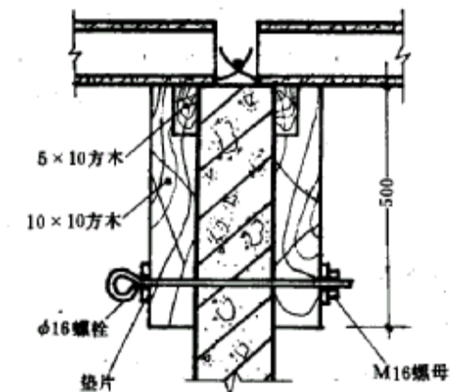
楼板硬架支模图
(6)脚手架支搭：内墙模板顶部满铺钢平台，用塔吊吊运。外墙采用三角挂架上铺钢平台作为施工作业面，外绑护身栏。三角挂架挂在下层外墙伸出的弯钩螺栓上(见下图)；挂架数量按一层楼配齐(阳台处除外)，用塔吊提升。挂三角挂架时，外墙混凝土强度应不小于7.5MPa。
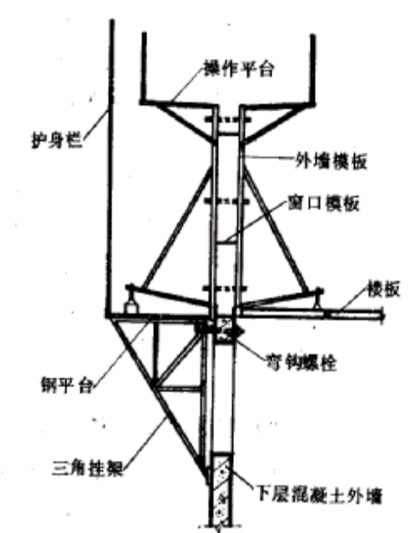
三角挂架示意图

第三节 装修工程
(1)垂直运输：装修材料垂直运输采用钢管井架，设在A轴墙外侧⑧~⑨轴间，结构施工期间2~5层应在此处留施工洞。选用一台JJK-1A型卷扬机，牵引力为10kN。
(2)脚手架搭设：外装修采用桥式脚手架，其规格与数量见下表。脚手架搭设方法与施工注意事项参见有关的建筑安装工程脚手架安全技术操作规程。
桥式脚手架需用材料表
名称 | 规格 | 数量 | 名称 | 规格 | 数量
底部立柱  标准立柱  标准横桥  横桥 | 长4.Om  长4.Om  长4.0m  长2.0m | 12个  48个  36个  2个 | 卡头  脚手板  安全网 | 厚25mm  3*6m | 24个  120m2  50块
(3)内隔墙板施工：待楼面、墙面修补、清扫干净后，弹好立线及定位线，开始安装。先在空心石膏条板接触的部位刷SG791胶液一道，然后用SG791胶与石膏调成的胶泥涂在条板的上端及一例，一人在另—侧推，使条板之间粘紧，一人用特制撬棍在条板底部向上顶，一人打木楔，使条板与板底挤紧。施工中随时用靠尺测量其平整度及垂直度，将板缝挤出的胶泥刮平。粘接条板的胶泥中的SG791胶液一般为石膏量的60%，如板缝过大，胶泥中可掺入石膏量1~2倍的细砂。为防止凝固后浪费，胶泥配制量以一次不超过20min使用时间为准。板底缝隙一般不超过30mm，用C20细石混凝土堵严。
(4)外墙内保温施工：混凝土墙面修补、清理后弹好分档线，按线粘接70mm*70mm防水石膏板标块(20mm厚)，然后在标块上粘70mm*80mm石膏板垂直龙骨和水平龙骨。垂直龙骨间距应为450mm左右以符合表层石膏板模数；水平龙骨除沿顶、沿地两道外，沿外窗上下端各设一道。为确保空气层50mm厚，上下每隔300mm左右在混凝土墙背后粘结40mm*40mm*50mm保温层垫块，然后在龙骨间距内镶填50mm厚自熄性聚苯乙烯泡沫塑料板。在水电预埋工作完成后，即可用SG791胶液粘结12mm厚表层纸面石膏板。在粘结龙骨和表层石膏板时，为防止起翘，可用大杠靠紧以保证墙面平整。在本条和上条石青板表面粘结瓷砖面层时，须采用YJ—Ⅳ型建筑粘结剂镶贴。
(5)外墙涂料施工：首先用乳液水泥腻子对蜂窝、麻面及不平处进行修理(乳液约占水泥重量15%)。喷涂时将喷斗用高压皮管接在空压机上，随喷随往喷斗内加涂料。空气压缩机压力保持在0.7MPa左右，根据涂料稠度和喷嘴口.径随时调整喷斗进气截门。喷斗距墙500~700mm。喷涂时一旦出现流坠应立即铲掉，漏喷、发花处应及时补喷。喷涂期间为防止污染外墙门窗，应随时用定型遮挡板盖住门窗。
(6)防水施工：屋面找坡、保温施工完毕，待找平层含水率不大于9%时，进行屋面防水施工。注意施工前所有的屋顶通气管、通风道人孔、水箱间必须施工验收完毕，以免交叉破坏。首先涂刷基层处理剂，待干燥8h以上时，在管于根部、雨水口、通风道底部等部位做附加层。卷材铺贴时，用喷灯对基层和SBS卷材加热，待卷材表面熔化后，缓慢滚铺粘贴。在卷材尚未冷却时，及时用小铁抹子把接缝边封好，再用喷灯均匀仔细密封。使用喷灯时，要均匀加热，喷灯距卷材0.5m左右，基层处理剂必须彻底干燥后才能加热，以免引起火灾。第二层卷材作法与上述相同，接缝应错开卷材幅宽l/2。最后涂刷银色涂料保护层。
厨、厕间防水层做法为聚氨酯常规做法，按标准工艺规程施工注意涂膜厚度不得小于2mm。应随时保持通风条件，以防挥发的气体造成操作人员中毒。

第八章 劳动组织
(1)在结构施工阶段，为使各工种互相搭配合理，均衡施工，采用混合队形式。其中吊装工14人，木工22人，钢筋工7人，电焊工3人，混凝土工20人，架子工2人，翻斗车司机3人，机械工2人，2ll量放线工3人，抹灰修理工4人，共计80人。因场地狭小，为避免劳动力过度集中，给现场带来料具堆放场地紧张、现场施工管理困难的局面，在结构施工阶段不考虑安排装修劳动力。
(2)装修施工采用专业班组单独施工。其中抹灰工24人，木工20人，油工16人，防水工5人，机械工2人，翻斗车司机2人，水暖工16人，电工20人。

第九章 雨期施工方案
(1)现场道路两侧挖明排水沟，纵向坡度3‰。
(2)塔吊及井架安装避雷装置，接地电阻不应大于10Ω塔道、桥式脚手架、井架下部均应在搭设时高出自然地坪100mm，以防雨水浸泡造成悬空或下陷。
(3)外线工程管道沟槽应严格按规定放坡，施工前准备2台潜水泵，雨后及时抽水。
(4)所有堆放构件处支座必须坚固，雨后变形的支座不得堆放构件，经处理后才能重新使用。
(5)现场中、小型机械必须按规定加防雨罩或搭防雨棚。闸箱防雨漏电接地保护装置应灵敏有效。每星期检查一次线路绝缘情况。
(6)雨天浇筑混凝土时应减小坍落度，必要时可将水泥单方用量提高一级。暴雨时应停工。
(7)外檐涂刷遇雨停工，雨后及时修补冲坏的墙面。墙面基层含水量超过20%时，应待墙面干燥后再刷涂料。及时安装水落管，防止雨水口处自然排水导致墙面过湿，无法做涂料。

第十章 工期定额
本工程基础施工工期为59d，结构施工工期为30d，装修施工工期为67d，总计162d(包括基础施工后结构施工前立塔式起重机6d)。按照《建筑安装工程工期定额》规定，此类建筑总工期应为240d，本工程可提前78d。

第十一章 人工、材料概算
根据本工程特点，参考同类型其它建筑物施工经验，预计主要材料及人工如下：
(1)基础用工1600工日，结构用工2400工日，装修及屋面4900工日，水电用工1990工日。
(2)现浇混凝土钢筋总计64.6t，每平方米用量14.80kg。
(3)现浇混凝土水泥用量408t，每平方米用量93.5kg。
(4)结构工期30d，用塔式起重机75台班，台班产量为58.2m²。

第十二章 质量、安全、环境保护技术措施

第一节 质量管理
本工程是实行建设监理的工程。开工前所有施工管理人员必须参加监理单位组织的设计交底会议和监理工作交底会议，熟悉和认真执行监理单位规定的各项检查制度和各分项工程的报验程序。各项工序施工中都应留有一定的验收和交接检时间。
质量员应在项目经理指导下，按照工程总评为优良的前提下，制定各分部、分项工程的质量目标分数值，施工中严格按照目标值进行预测、预控。技术员在认真按照上级规定整理技术档案同时，还应根据工程进度和标准工艺规程编制不同施工项目的工艺卡。
日常质量管理如下：
(1)施工管理人员必须认真熟悉图纸，学习《大模板多层住宅结构设计与施工规程》，对进场的各工种进行详细的技术、安全书面交底，没有接受交底的工人不应进行操作。
(2)建筑物每个流水段都应设置标准轴线控制桩，用经纬仪从标准桩将线引至楼上，放线误差应控制在每个单元之内。
(3)钢筋保护层垫架措施应牢固。施工中出现位移的竖直钢筋与上部钢筋连接时，不应弯成死弯，只能按1：6弯成灯草弯，如因此造成搭接长度不够时，必须加焊。
(4)合模前应认真检查预埋件、水电管线、门窗洞口是否安装牢固，位置是否正确，并将杂物清理干净。浇筑混凝土时，应派专人看护模板，及时处理跑浆部位。拆模时混凝土强度不应低于1MPa。拆模后须将模板清理干净，才能刷隔离剂。
(5)为防止出现烂根现象，混凝土浇筑前，应先在模板内浇50mm厚同等级砂浆。搅拌混凝土时粗细骨料须每车过磅。拆模后应在混凝土强度较低时用水泥砂浆将跑浆、蜂窝、麻面等处补好。各部位的混凝土采用喷水养护，至少不低于3昼夜。
(6)楼板搭墙尺寸应均匀，如出现搭接少于20mm的情况，应制订处理方案，获监理单位批准后按方案处理，不得自行继续施工，板下缝隙应及时用干硬性豆石混凝土捻实，小于20mm的缝隙，可用1：2水泥砂浆塞实。
(7)防水卷材和聚氨酯涂料必须使用具有防伪标志的、获得认证资质的厂家的产品。防水操作人员应具有上级单位考试合格的上岗证。屋面防水完成后须做24h的蓄水试验。厨、厕间在防水工程完成后和装饰面层完成后各做一次24h蓄水试验。对试验中有问题部位应及时返修并做好记录。
(8)上、下水管道的坡度不应小于规定的最小坡度。管道焊接处不得出现咬肉、气孔、砂眼。焊口处破坏的镀锌层应及时刷防锈漆。卡件必须与墙体连接牢固，与管道紧密接触。管道丝扣连接处麻头应及时清理干净。各种管道及附件的防锈漆由水暖工涂刷，刷油前注意认真处理铁锈、污垢。
(9)给水管穿越门厅、居室、门口、壁柜处，均应做防结露保温层。暖气管穿楼板、穿墙时，均应设置钢制套管，穿越壁橱、吊柜时必须设置保温层。
(10)卫生器具安装应顺直。坐便器低水箱必须使用法定单位认证的防虹吸水箱配件。水箱零件应齐全，制动灵活。坐便器排水胶管连接必须用不小于14号的铜丝绑扎两道。坐便器固定螺栓不得破坏防水层。安装镀铬零件必须采用平口扳子，严禁使用管钳子。
(11)各种管道、炉片、卫生器具最迟在喷浆前做完打压试水、验收工作，防止一旦出现渗漏造成污染返工而延误工期。
(12)电气暗敷φ20mm及其以下的管路，用套丝管箍连接；φ25mm以上的，打喇叭口焊接。线管采用丝扣连接时，管箍两端必须焊接跨接地线。管路超长需加接线盒或将管径加大一级，管内不得设置接头。拉线开关与插销水平距离应大于300mm。多股导线连接必须用套管压接，套管截面大于导线截面时，用线芯将套管填满再压接。导线连接均应裹粘胶塑料带，外包黑胶布。线路中的金属箱体、盒本体必须连接保护地线。
(13)各种灯具安装均应与房间对称，潮湿处安装的灯具应加石棉垫。灯具安装应在土建油漆、喷浆后进行。工序排不开时，需在安装完毕的灯具外侧包纸保护。
(14)加强成品保护，防止施工过程中碰撞损坏成品。预制楼梯采用定型角钢踏步护角保护；内木门口下半部采用废U形轻钢龙骨做套保护；水磨石窗台板、陶瓷卫生洁具、插销座等安装后一律贴纸保护。装修施工末期每层设成品保护员1人，游动监督、检查。

第二节 安全消防管理
(1)大模板的安装、拆除、吊运及堆放必须按照《大模板多层住宅结构设计与施工规程》中有关安全条款执行。
(2)首层平支一道安全网(重网)，除南侧塔道处可适当减窄外，其他三面一律6m宽。
(3)首层进入洞口应搭宽3m、长2m的保护棚，其上满铺50mm厚木板。其他洞口一律封死。
(4)利用正式工程楼梯栏杆随层焊接以代替防护栏。通风道应随层安装，以尽量减少施工层的孔洞口。
(5)阳台栏板随层焊接、安装，以代替护身栏，减少装修时的工作量。
(6)大模板要面对面堆放，堆放坡度75°~80°并临时拴牢，在楼层堆放时应有可靠的防风、防碰撞措施。
(7)桥式脚手架基础要平整、夯实，并垫十字交叉2层50mm厚木板。立柱全高垂直偏差应小于50mm。四角柱必须两方向和建筑物固定，其他柱必须与建筑物刚性连接固定。
(8)井架缆风绳应齐全牢固，钢丝绳尽端卡扣不少于3个。靠建筑物一例要层层与建筑物拉顶牢固。
(9)电焊机上应有防雨罩，下有防潮垫，电源接头设防护装置。
(10)所有振捣器、打夯机、电锤等手持电动工具，其电闸箱要安装灵敏有效的漏电保护装置。
(11)所有电气焊工、信号工、架子工、暂设电工，必须持有上级单位考试的合格证方能操作。
(12)现场施工应遵守有关消防规定及用火申请制度，现场消防道路应随时保证畅通。消火栓不压不挡，夜间设有红色警灯。
(13)楼内不准设置仓库。油料库、防水材料库、木构件库采用非燃性材料支搭，长期备有灭火器材。油工配料在指定房间进行，严禁在库房内配料。

第三节 材料管理
所有进场材料、设备均应有出厂合格证。其中水泥、防水材料、钢窗、各种电气设备等还必须购买国家、上级技术监督部门认可的厂家的产品。钢材、水泥、砖、防水材料进场后必须按规定进行复试，合格后才能使用。

第四节 环境保护措施
由于本工程是在已建居民小区插建的楼房，环保工作是全体施工人员和管理人员必须高度重视的工作，特做以下规定：
(1)进场前与建设单位和当地居民管理单位取得联系，在公安和环保部门指导下，订立协议，明确各方权利和义务。
(2)贴出“安民告示”，设立群众来访接待组，主动邀请居民代表开会，介绍开、竣工日期和各项环保措施。建立起互相理解信任、相互支持配合的良好关系。
(3)噪声超过55dB的工程一律安排在早上6时至晚上22时进行。各种木材、金属的切割工作一律在现场东北角的作业棚进行。作业棚搭成封闭式，内墙表面挂50mm厚自熄性聚苯板吸声。混凝土浇筑最迟在下午18时开始，保证4h内浇完。如前道工序误期，临时订购商品混凝土以提高施工速度，确保晚上22时以前结束混凝土振捣工作。
(4)清运施工垃圾采用封闭式灰斗。现场道路指定专人适量洒水，减少扬尘。出场的车辆派专人用水清洗轮胎。建筑垃圾出场需用苫布覆盖。
(5)搅拌机前台设置沉淀池和储水池，刷罐水及清洗车辆用水必须流入沉淀池经沉淀后才可以排入储水池。此废水用作冲洗石于和道路洒水，沉淀池必须每天清掏。现场污水严禁流出施工区域。
(6)夜间照明灯具尽量把光线调整到现场以内。严禁把强光源辐射到附近宿舍楼。

